**LAST GROVE**

Un juego de Grim Green Eyes

Versión 1.0

**ÍNDICE**

1. INTRODUCCIÓN 3

1.1 Género del juego 4

1.2 Descripción general del juego 4

1.3 Objetivo 4

1.5 Plataformas 4

2. MECÁNICAS DE JUEGO Y ELEMENTOS DEL JUEGO 4

2.1 Inicio de partida 5

2.1 Mecánicas de movimiento por el mapa 5

Listado de biomas: 5

- Desierto 5

- Nevado 5

- Selva 6

- Llanura 6

2.2 Mecánicas de gestión del carro invernadero 6

2.3 Mecánicas de combate 6

Listado de Losetas de cada bioma: 8

- Desierto 8

- Nevado 8

- Selva 9

- Llanura 9

Lluvia 10

-Desierto 10

-Nevado 10

-Selva 10

-Llanura 10

Listado de efectos de terreno: 10

-Desierto 10

-Nevado 10

-Selva 10

-Llanura 10

2.4 Lista de metaplantas e insectos 10

Lista de METAPLANTAS en función de sus roles: 11

Apoyo 11

Tanque 11

Atacante 12

INSECTOS 12

Apoyo 12

Tanque 12

Atacante 13

2.5 Semillas, abonos, restos de insecto. 13

2.6 Combinaciones de crafteo 13

2.7 Controles 13

3. ARTE 13

3.1 Estética general 14

3.2 Música 14

3.3 Otros videojuegos similares 14

3.4 MoodBoard 14

4. INTERFAZ 14

4.1 Diseños básicos de los menús 15

Menú de inicio 15

Pantallas In Game 15

Mapamundi 16

Gestión de carro-invernadero 16

Tutorial 16

Pantalla de victoria/ derrota 16

4.2 Diagrama de flujo 17

5. MONETIZACIÓN 17

5.1 Modelo de negocio 18

# INTRODUCCIÓN

# 1.1 Género del juego

Rol/Estrategia

# 1.2 Descripción general del juego

El jugador encarna a un viajero con una misión: transmitir mensajes y provisiones entre asentamientos humanos mientras elimina tantos monstruos-bicho como pueda. Estos monstruos son la mayor amenaza de la humanidad: atacan a las personas y se adueñan del mundo mientras contaminan nuestra atmósfera.

El protagonista, experto viajero, dispone de un carro-invernadero que es necesario para atravesar los peligrosos caminos habitados por monstruos. Es sabido que las *metaplantas* son la única protección conocida contra los monstruos-bicho.

El jugador podrá viajar y conocer distintos lugares del mapa; recoger diferentes recursos por el camino; y cuidar y gestionar su equipo de metaplantas.

# 1.3 Objetivo

El objetivo del jugador es completar el mapa atravesando los emplazamientos para viajeros situados en el camino. Entre emplazamiento y emplazamiento, deberá sortear y combatir contra los monstruos que pueblan los caminos.

1.4 Narrativa

En el universo que se plantea en este juego, el mundo está habitado por peligrosas criaturas parecidas a insectos monstruosos. Las personas viven en enclaves y ciudades amuralladas y bajo protección. Los viajeros, como el jugador, se dedican a viajar entre poblaciones y reabastecer a sus habitantes.

Los viajeros usan las metaplantas para defenderse de los monstruos de los caminos. Viajan siempre con un carro-invernadero. Cuando el camino es muy largo, pueden descansar en los emplazamientos para viajeros que se sitúan en los caminos.

# 1.5 Plataformas

Juego para navegadores web: Mozilla Firefox y Google Chrome.

# MECÁNICAS DE JUEGO Y ELEMENTOS DEL JUEGO

# 2.1 Inicio de partida

**Cada partida consta de varios mapas y cada uno tendrá varios biomas**, teniendo el primer mapa un solo bioma y el cuarto mapa los cuatro biomas.

El primer mapa consta de 5 nodos y el nodo de insectos dominantes.

El segundo mapa consta de 4 nodos por bioma y el nodo de insectos dominantes.

El tercer mapa consta de 3 nodos por bioma y el nodo de insectos dominantes.

Los mapas del cuarto en adelante constarán de 2 nodos por bioma y el nodo de insectos dominantes.

**El objetivo en cada mapa es alcanzar el nodo de insectos dominantes.**

Al completar un mapa pasaremos al siguiente mapa que contendrá los biomas anteriores con uno nuevo aleatorio de los restantes. Además, **no se mantendrá el equipo de metaplantas de la partida anterior**, es decir, se comenzará con la metaplanta básica del bioma inicial de la partida.

# 2.1 Mecánicas de movimiento por el mapa

El mapamundi está dividido en una red de nodos. Las conexiones entre nodos son los caminos que comunican dichos emplazamientos, los cuales están custodiados por insectos enemigos.

En la pantalla del mapa está el botón de acceso al invernadero, donde accedemos a las acciones de la gestión del carro invernadero.

* Caminos y Nodos

Los caminos son las intersecciones entre nodos, al desplazarnos un nuevo nodo comenzará una batalla contra los insectos de la zona.

**El bioma de cada nivel depende de dónde se encuentre el nodo en el mapa (El bioma será de nieve si se ha seleccionado un nodo en una zona nevada del mapa).**

* Asentamientos

Estos nodos son el final de cada mapa, el combate para acceder a ellos estará custodiados por insectos dominantes, que son versiones más poderosas de los insectos del propio bioma.

Estos nodos están representados por un doble circulo.

[MAPAS]

## Listado de biomas:

Cada bioma tendrá su propia variante de insectos, además de los insectos dominantes

### Desierto

El *sprite* de los insectos llevará un filtro marrón claro.

Sus estadísticas serán diferentes a las del resto de zonas (más resistencia al calor …).

Insectos dominantes: filtro rojo

### Nevado

Filtro de los insectos blanco.

Insectos dominantes: azul claro

### Selva

Filtro de los insectos verde oscuro.

Insectos dominantes: gris

### Llanura

Filtro de los insectos verde claro

Insectos dominantes: amarillo

# 2.2 Mecánicas de gestión del carro invernadero

En este escenario el jugador puede:

* **Regar las metaplantas**: apertura de la válvula para curar las metaplantas, todas las plantas recuperan la misma cantidad de vida por agua usada.
* **Abonar sus metaplantas**: acceso a su ficha de atributos a clicar en ella y poder seleccionar abonos para mejorarla.
* **Craftear abonos** y abonos especiales usando las semillas y los bichos recogidos: para mejorar las metaplantas dotándolas de muevas habilidades o incrementar sus atributos.
* **Consultar el mapa**: cambiará la vista entre el mapamundi, para desplazarse, y el carro invernadero, para gestionar las metaplantas.
* **Libro de instrucciones** con los controles del juego y guía de uso del carro invernadero

# 2.3 Mecánicas de combate

Cada mapa contiene varios niveles.

Cada nivel de combate se creará de forma procedural en función de su bioma y el clima.

Una vez superado el nivel, el jugador no podrá volver a repetirlo.

**El escenario de combate es un tablero dividido en casillas con vista isométrica.**

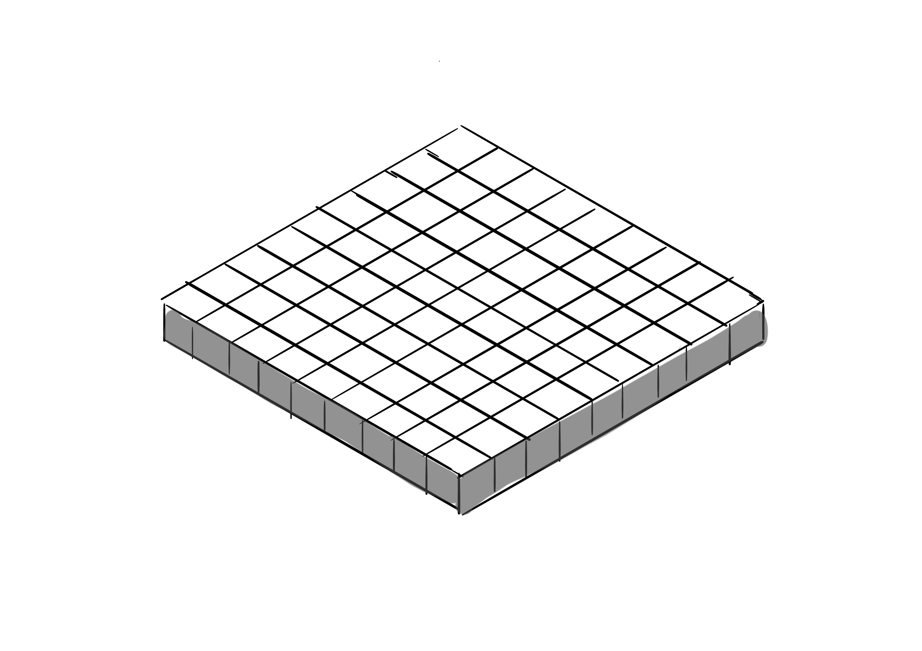

Las metaplantas y los bichos se mueven por casillas, cada tipo de personaje tiene un alcance de movimiento distinto.

Al comenzar un combate se inicia un efecto climatológico aleatorio según el bioma y se indicará si es de día o de noche.

El **objetivo de cada combate** será desplazar el carro-invernadero hasta el final del mapa desplazándolo por los distintos caminos propuestos. Los distintos enemigos aparecerán por el mapa a medida que el carro se desplaza y tratarán de destruir el carro.

El jugador moverá las metaplantas por el mapa **escoltando al carro**, **combatiendo con los insectos** y **obteniendo recursos**.

Estos recursos se obtienen de tres formas:

* recolectando agua de las orillas de lagos y ríos.
* semillas del suelo y vegetación del mapa.
* restos de insectos al derrotarlos

Todos estos recursos podrán ser utilizados más tarde en las distintas opciones ofrecidas en el carro invernadero.

**Si el carro resulta destruido el jugador habrá perdido la partida.**

Perder la partida implica que, al volver a jugar, el jugador volverá a empezar por el mapa de un solo bioma.

**Cada metaplanta que sea derrotada durante un combate será derrotada definitivamente**. El jugador no volverá a disponer de ella en el carro-invernadero.

## Listado de Losetas de cada bioma:

Permite el desplazamiento de: todos, solo metaplantas e insectos, ninguno

Efectos de terreno (si la metaplanta o insecto termina o pasa por dicha casilla ocurrirán efectos adicionales que modifiquen los atributos de la metaplanta o insecto de forma temporal durante dicha batalla): pierde x puntos de vida, gana x puntos de vida o ataque, etc...

### - Desierto

|  |  |  |  |
| --- | --- | --- | --- |
| Loseta | Permite el desplazamiento de: | Efectos de terreno: | Frecuencia de aparición |
| CAMINO DE ARENA | Todos | Ninguno | Seguro |
| MONTAÑA | Ninguno | Ninguno | Baja |
| AGUA | Ninguno | Terminar en casillas adyacentes proporciona 10 agua. | Condicionado / baja |
| ARENA | Plantas e Insectos | Ninguno | Alta |
| ARENA CON PALMERAS | Plantas e Insectos | Recupera 5 puntos de vida | Condicionado / baja |
| ARENAS MOVEDIZA | Plantas e Insectos | Pierde 5 puntos de vida. | Condicionado / baja |
| TORMENTA DE ARENA | Plantas e Insectos | Pierde 1 punto de vida. | Condicionado / Alta |
| ROSA LAUREL | Plantas e Insectos | Gana 2 puntos de ataque | Baja |

### - Nevado

|  |  |  |  |
| --- | --- | --- | --- |
| Loseta | Permite el desplazamiento de: | Efectos de terreno: | Frecuencia de aparición |
| CAMINO DE NIEVE | Todos | Ninguno | Seguro |
| MONTAÑA | Ninguno | Ninguno | Baja |
| AGUA HELADA | Ninguno | Terminar en casillas adyacentes proporciona 5 agua. | Condicionado / Media |
| NIEVE | Plantas e Insectos | Ninguno | Alta |
| FLOR INVERNAL | Plantas e Insectos | Recupera 5 puntos de vida. | Condicionado / baja |
| ESTALAGMITA DE HIELO | Plantas e Insectos | Pierde 10 puntos de vida | Condicionado / baja |
| TORMENTA DE NIEVE | Plantas e Insectos | Pierde 1 punto de vida. | Condicionado / Alta |
| ROSA BLANCA | Plantas e Insectos | Gana 2 puntos de ataque | Baja |

### - Selva

|  |  |  |  |
| --- | --- | --- | --- |
| Loseta | Permite el desplazamiento de: | Efectos de terreno: | Frecuencia de aparición |
| CAMINO DE HIERBA ALTA | Todos | Ninguno | Seguro |
| MONTAÑA | Ninguno | Ninguno | Baja |
| AGUA | Ninguno | Terminar en casillas adyacentes proporciona 20 agua. | Condicionado / baja |
| HIERBA ALTA | Plantas e Insectos | Ninguno | Alta |
| CHARCO | Plantas e Insectos | Recupera 5 puntos de vida | Condicionado / baja |
| MALA-HIERBA | Plantas e Insectos | Las plantas pierden 5 puntos de vida.  Gana 2 punto de ataque | Condicionado / baja |
| HORMIGERO | Plantas e Insectos | Las plantas pierden 8 puntos de vida | Condicionado / Alta |
| ROSA AZUL | Plantas e Insectos | Gana 2 puntos de ataque | Baja |

### - Llanura

|  |  |  |  |
| --- | --- | --- | --- |
| Loseta | Permite el desplazamiento de: | Efectos de terreno: | Frecuencia de aparición |
| CAMINO DE HIERBA | Todos | Ninguno | Seguro |
| MONTAÑA | Ninguno | Ninguno | Baja |
| AGUA | Ninguno | Terminar en casillas adyacentes proporciona 30 agua. | Condicionado / baja |
| HIERBA | Plantas e Insectos | Ninguno | Alta |
| CHARCO | Plantas e Insectos | Recupera 5 puntos de vida | Condicionado / baja |
| MALA-HIERBA | Plantas e Insectos | Las plantas pierden 5 puntos de vida.  Gana 2 punto de ataque | Condicionado / baja |
| TIERRA SECA | Plantas e Insectos | Las plantas pierden 2 punto de vida. | Condicionado / Alta |
| ROSA ROJA | Plantas e Insectos | Gana 2 puntos de ataque | Baja |

## Lluvia

Al comenzar una partida en función del bioma cabe la posibilidad de que llueva durante el combate, esto se representaría con un efecto de lluvia durante la batalla. Además, si llueve tras la batalla el tanque de agua del invernadero se rellenará a causa de la lluvia.

### -Desierto

5% de probabilidades de lluvia

Entre 10-50 de agua añadida al tanque de agua.

### -Nevado

40% de probabilidades he lluvia

Entre 60-120 de agua añadida al tanque de agua.

### -Selva

60% de probabilidades he lluvia

Entre 80-150 de agua añadida al tanque de agua.

### -Llanura

50% de probabilidades he lluvia

Entre 60-100 de agua añadida al tanque de agua.

## Listado de efectos de terreno:

Desbloquean distintas losetas para la generación procedural de mapa de combate.

### -Desierto

**Tormenta de arena**: cambia las losetas de *arena* por las losetas de *tormenta de arena*

**Oasis**: Se habilita la aparición de agua y arena con palmeras.

**Arenas movedizas**: Se habilita la aparición de arenas movedizas

### -Nevado

**Tormenta de nieve**: Se cambian las losetas de *nieve* por las losetas de *tormenta de nieve*

**Aguas congeladas***: Se* habilita la aparición de agua helada

### -Selva

### -Llanura

# 2.4 Lista de metaplantas e insectos

**Atributos:**

* **Vida:**
* **Ataque:** Capacidad de ataque sobre 100.
* **Defensa:** Capacidad de defensa sobre 100.
* **Agilidad**: Probabilidad de anular el daño que le provoquen, además, determina el orden de los turnos de cada entidad.
* **Movimiento**: Número de casillas que se puede mover por turno.
* **Res**. **Calor**: Se multiplica su valor por la cantidad de daño del atacante. Sumado a la cantidad de daño por frío, es el total de daño recibido.
* **Res. Frío**: Se multiplica su valor por la cantidad de daño del atacante. Sumado a la cantidad de daño por calor, es el total de daño recibido.
* **Tipo de daño**: Afecta a la defensa del que recibe daño por parte de esta criatura (solar, helado, neutro).
* **Cálculo de daño:**

A: ataque del atacante

D: defensa del defensor

Dt: defensa total del defensor

RC: resistencia calor

RF: resistencia frio

Tipo de daño del atacante:

Solar: S = 1 H = 0

Helado: S = 0 H = 1

Neutro: S = 0,5 H = 0,5

|  |
| --- |
| *Daño recibido = A x (Dt / 100)* |
| *Dt = D + (RC x S) + (RF x H)* |

El daño recibido será la cantidad de vida que pierde el objetivo.

## Lista de METAPLANTAS en función de sus roles:

### Apoyo

|  |  |  |  |  |  |  |  |
| --- | --- | --- | --- | --- | --- | --- | --- |
| **Aloe vera** | Llanura / Desierto | | | | | | |
| Acción: | Savia mágica: cura a los aliados | | | | | | |
| Habilidad: | Enraizar: La planta se mete bajo tierra escondiendo su cuerpo y aumentando su defensa. | | | | | | |
| Ataque: | 25 | Agilidad: | 7 | Resistencia calor | 20 | Vida | 80 |
| Defensa: | 30 | Movimiento: | 4 | Resistencia frio | 30 |  |  |

|  |  |  |  |  |  |  |  |
| --- | --- | --- | --- | --- | --- | --- | --- |
| **Girasol** | Desierto/ Selva | | | | | | |
| Acción: | Golpe de calor: aturde a un enemigo a distancia | | | | | | |
| Habilidad: | Rayo solar: Apunta un rayo de sol hacia un aliado, mejorando sus estadísticas. | | | | | | |
| Ataque: | 20 | Agilidad: |  | Res. Calor |  | Vida |  |
| Defensa: |  | Movimiento: |  | Res. Frio |  |  |  |

|  |  |  |  |  |  |  |  |
| --- | --- | --- | --- | --- | --- | --- | --- |
| **Mazorca** | Desierto/ Selva | | | | | | |
| Acción: | Bastón de palomitas: lanza una palomita de su bastón hacia una dirección y golpea a los enemigos que encuentra. | | | | | | |
| Habilidad: | Explosión de palomitas: La planta lanza palomitas a su alrededor generando un área que aumenta las estadísticas de los aliados. | | | | | | |
| Ataque: |  | Agilidad: |  | Res. Calor |  | Vida |  |
| Defensa: |  | Movimiento: |  | Res. Frio |  |  |  |

### Tanque

|  |  |  |  |  |  |  |  |
| --- | --- | --- | --- | --- | --- | --- | --- |
| **Cactus con garras** | Desierto / Llanura | | | | | | |
| Acción: | Garras y espinas: golpea a todos los enemigos adyacentes causando más daño al objetivo central | | | | | | |
| Habilidad: | Espinas robustas: Una parte del daño recibido se ve reflejada a su atacante. | | | | | | |
| Ataque: | 20 | Agilidad: | 6% | Res. Calor | 10 | Vida | 120 |
| Defensa: | 50 | Movimiento: | xx | Res. Frio | -20 |  |  |

|  |  |  |  |  |  |  |  |
| --- | --- | --- | --- | --- | --- | --- | --- |
| **Nenúfar** | Nevado / Selva | | | | | | |
| Acción: | Lanza de junco: Golpea a un enemigo y se cura parte del daño ocasionado. | | | | | | |
| Habilidad: | Gran escudo: La planta levanta su escudo y protege a las que haya a su alrededor, subiéndoles la defensa. | | | | | | |
| Ataque: | 30 | Agilidad: |  | Res. Calor |  | Vida |  |
| Defensa: | 20 | Movimiento: |  | Res. Frio |  |  |  |

### Atacante

|  |  |  |  |  |  |  |  |
| --- | --- | --- | --- | --- | --- | --- | --- |
| **Planta rodadora** | Desierto / Llanura | | | | | | |
| Acción: | Perseguir: Se lanza a la gente | | | | | | |
| Habilidad: | Bombardeo: La planta atraviesa el campo en una dirección t bombardea el campo de batalla. | | | | | | |
| Ataque: |  | Agilidad: |  | Res. Calor |  | Vida |  |
| Defensa: |  | Movimiento: |  | Res. Frio |  |  |  |

|  |  |  |  |  |  |  |  |
| --- | --- | --- | --- | --- | --- | --- | --- |
| **Hongo carnívoro** | Selva / Nevado | | | | | | |
| Acción: | Mordisco: Golpea a un objetivo | | | | | | |
| Habilidad: | Cebo: La planta se camufla con el ambiente y ataca a los enemigos que pasen cerca realizando Mordisco, aturdiéndolo 1 turno. | | | | | | |
| Ataque: |  | Agilidad: |  | Res. Calor |  | Vida |  |
| Defensa: |  | Movimiento: |  | Res. Frio |  |  |  |

|  |  |  |  |  |  |  |  |
| --- | --- | --- | --- | --- | --- | --- | --- |
| **Rosa** | Nevado / Llanura | | | | | | |
| Acción: | Espinas: golpea a un objetivo y provoca sangrado | | | | | | |
| Habilidad: | Plaga de rosas: Al golpear a un enemigo se infesta con pétalos que pasan parte de la vida quitada al usuario. | | | | | | |
| Ataque: | 40 | Agilidad: | 8 | Resistencia calor | 10 | Vida | 80 |
| Defensa: | 35 | Movimiento: | 4 | Resistencia frio | 40 |  |  |

## INSECTOS

### Apoyo

|  |  |
| --- | --- |
| Insecto 1 |  |
|  |  |
|  |  |
|  |  |
|  |  |
| Drop |  |

### Tanque

|  |  |
| --- | --- |
| Insecto 1 |  |
|  |  |
|  |  |
|  |  |
|  |  |
| Drop |  |

|  |  |
| --- | --- |
| Insecto 2 |  |
|  |  |
|  |  |
|  |  |
|  |  |
| Drop |  |

### Atacante

|  |  |
| --- | --- |
| Insecto 1 |  |
|  |  |
|  |  |
|  |  |
|  |  |
| Drop |  |

|  |  |
| --- | --- |
| Insecto 2 |  |
|  |  |
|  |  |
|  |  |
|  |  |
| Drop |  |

# 2.5 Semillas, abonos, restos de insecto.

## Semillas

8

## Restos de insectos

Cuerno x

Ala x

Pata x

Caparazón

Abdomen x

Tórax

# 2.6 Combinaciones de crafteo

## 8 abonos de habilidad

Semilla de xx + abdomen = abono de habilidad de planta xx

## 7 abonos de atributo

Tórax + abdomen = abono aumento de vida

Cuerno + abdomen = abono aumento de ataque

Caparazón + abdomen = abono aumento de defensa

Caparazón + Cuerno = abono aumento de res.calor

Caparazón + Tórax = abono aumento de res.frio

Pata + Pata = abono aumento de movimiento

Ala + Ala = abono aumento de agilidad

# 2.7 Controles

* Selección de botones y menús por clics.
* En el mapamundi y el mapa de combate se podrá desplazar la vista manteniendo el clic y arrastrando.

# ARTE

# 3.1 Estética general

# 3.2 Música

# 3.3 Otros videojuegos similares

* Mario + Rabbids
* Plants VS Zombies
* Age of Empires DS
* Pokemon
* Fire emblem
* Digimon
* Into the Breach

# 3.4 MoodBoard

# INTERFAZ

# 4.1 Diseños básicos de los menús

## Menú de inicio

Esta pantalla tiene las opciones de:

* Botón Empezar
* Botón Configuración (para cambiar el volumen de la música y de los efectos de sonido)
* Botón Salir del juego
* Botón Créditos

## Pantallas In Game

### Pantalla de combate

Esta pantalla tiene las opciones de:

* Botón de opciones: Abre el menú de pausa.
  + Opción de volver al menú principal
  + Opciones de sonido
  + Opción de volver al juego
* Botón de Terminar Turno
* Información sobre la vida (barra de vida) y el nivel de cada una de las unidades en pantalla.
* Al seleccionar una unidad del equipo:
  + Todas las casillas posibles a las que se puede mover se verán resaltadas.
  + Se abrirá un panel con información sobre la metaplanta:
    - Atributos (vida, ataque, defensa, resistencias, movimiento, agilidad, tipo de daño)
    - Opción de usar su habilidad con su descripción
  + Opción de atacar/usar habilidad sobre otra unidad si esta se encuentra dentro de su rango.
  + Información sobre la casilla a la que te quieres mover

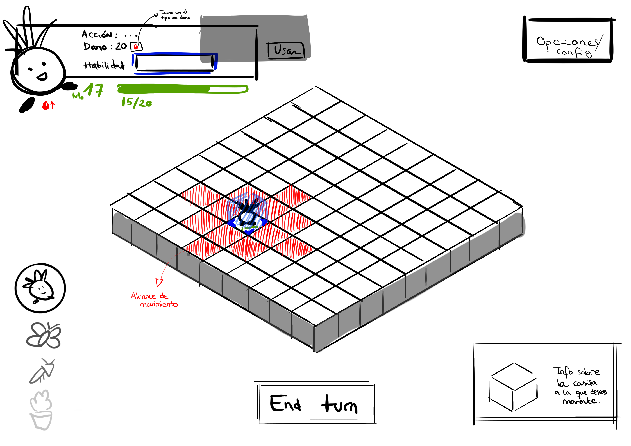

### Mapamundi

Esta pantalla tiene las opciones de:

* Seleccionar el nodo actual para empezar el nivel
* Botón para acceder a la pantalla de gestión del carro-invernadero
* Desplazar la cámara para ver el mapa completo
* Volver al menú principal

### Gestión de carro-invernadero

Esta pantalla tiene las opciones de:

* Volver al menú principal
* Cambiar a la pantalla de mapa
* Leer instrucciones
* Regar equipo de metaplantas
* Plantar semillas
* Abonar plantas
* Crear abonos

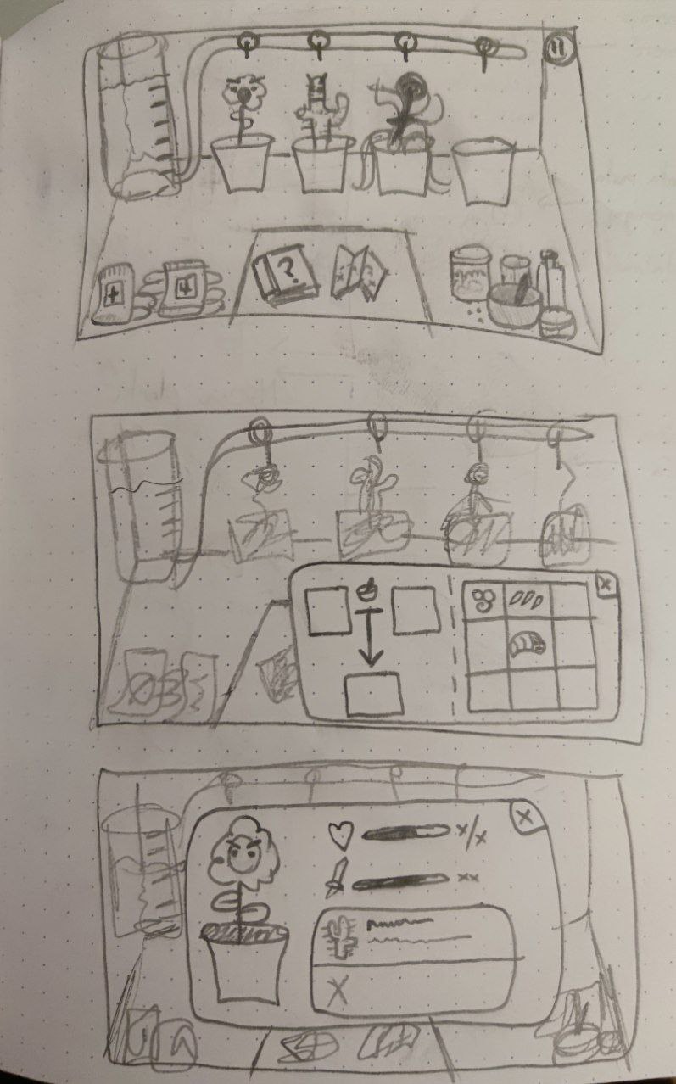

### Tutorial

Es una pantalla informativa de efectos de terreno. Contiene:

* Botón Volver al mapa
* Botón continuar para empezar el nivel
* Información sobre las particularidades de cada nivel (efectos de terreno y lluvia)
* Información sobre los controles

### Pantalla de victoria/ derrota

* Opción de volver al mapa
* Objetos obtenidos tras el combate

# 4.2 Diagrama de flujo

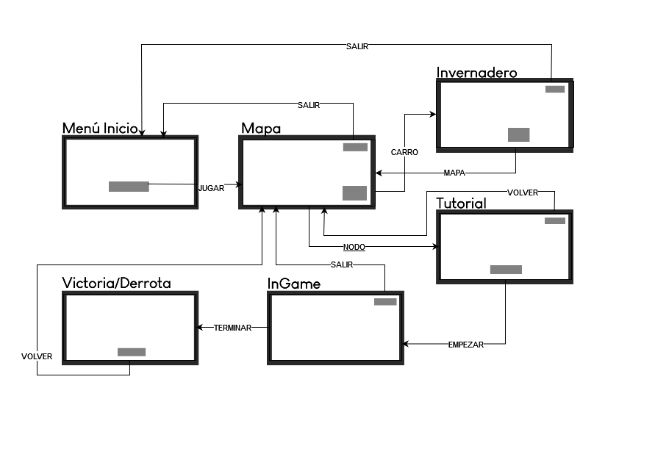

# MONETIZACIÓN

# 5.1 Modelo de negocio

### 5.1.1 Información sobre el usuario

Ejemplo de Usuario: Un estudiante que juega a juegos casual en sus ratos muertos.

* **¿Qué Quiere?**

Un juego de estrategia / gestión de recursos para pasar el rato sin necesidad de "estudiar" el juego.

* **¿Quién es?**

Jugador casual al que le guste los juegos de estrategia que no sean demasiado ni demasiado poco complejos.

* **¿Aficiones?**

Persona joven que juega juegos *casual*, que viaja, y le interesa poder llevarlos en el móvil.

* **¿Situación?**

Juega en sus ratos muertos. Vuelve cansado del trabajo y busca algo para pasar el rato o para esperar el bus, en el avión...

* **¿Actividad?**

Sus estudios le ocupan la mayor parte de su tiempo. Busca ratos libres para ver a sus amigos e ir al gimnasio. No tiene mucho más tiempo.

* **¿Cómo es?**

Usuario joven. Ha jugado antes a juegos de estrategia. Por eso no le cuesta entender juegos nuevos.

* **¿Qué necesita?**

Necesita matar el rato.

### 5.1.2 Mapa de empatía

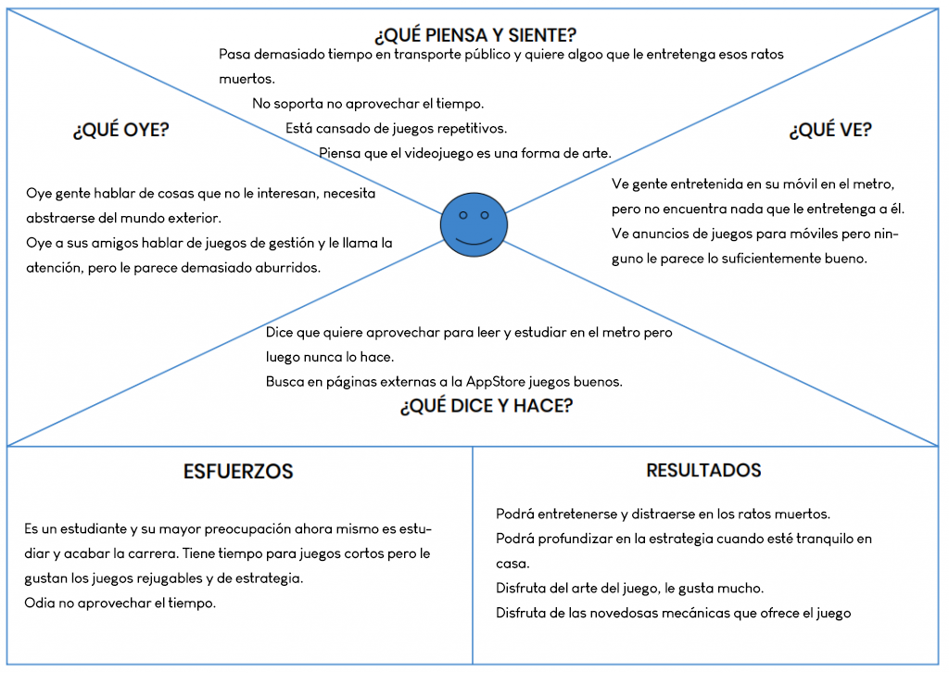

### 5.1.3 Caja de herramientas

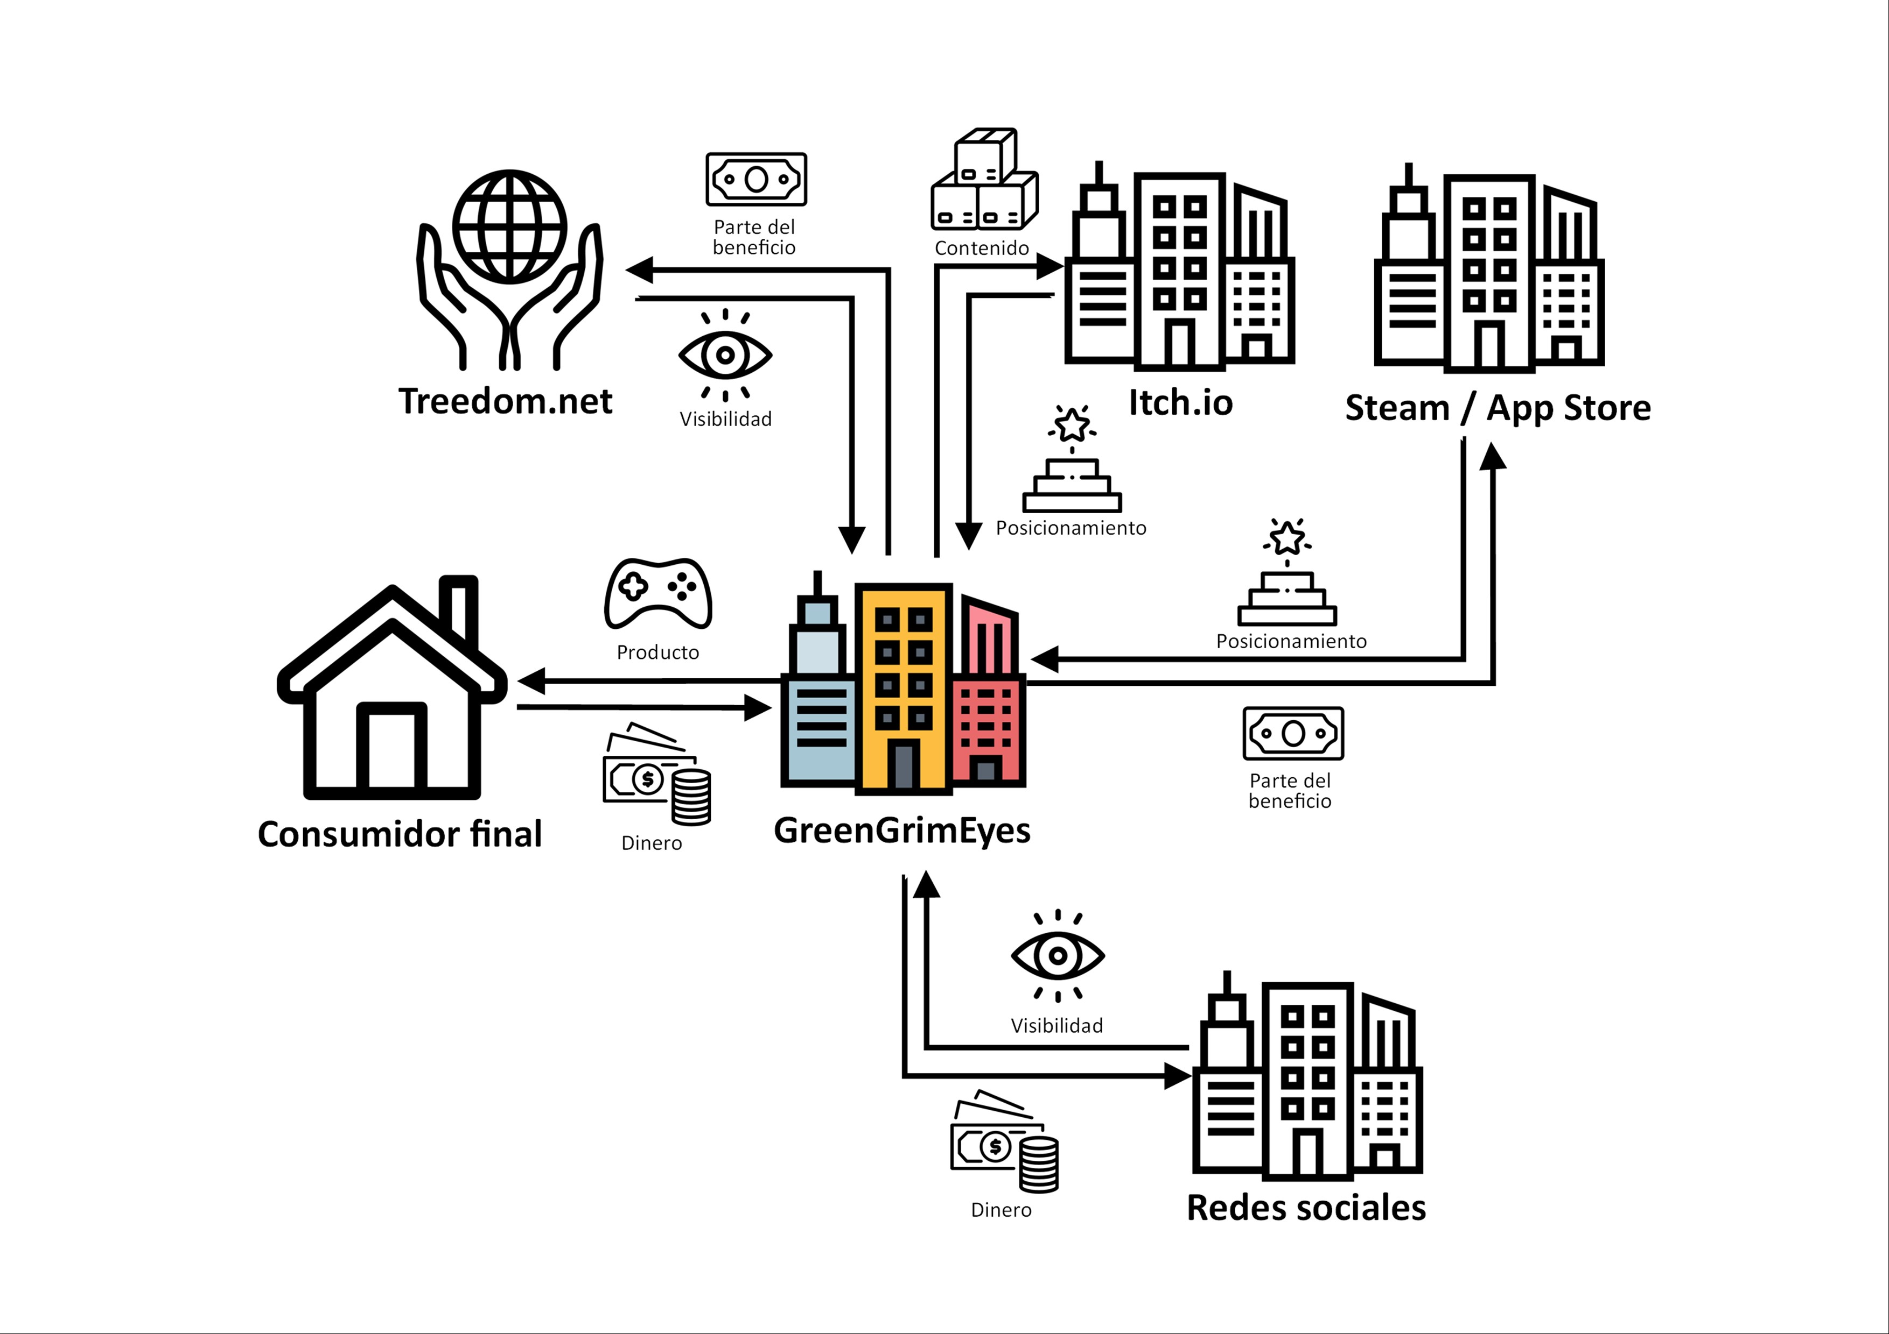

### 5.1.4 Modelo de Lienzo o canva

### 

### PLAN A DOS AÑOS:

- DLCS (**1 al año**) y pack de DLCS más baratos si los compras todos juntos(season pass): cada DLC mete un nuevo bioma y 3 plantas nuevas

- DLC1: Bioma volcán + enredaderas, algas volcánicas, planta echa/fuego...

- DLC2: Bioma acuático + algas, coral, flor luminosa...

- Eventos rotatorios de nuevos enemigos **cada dos semanas**, que duran un fin de semana para motivar a los jugadores a mantenerse actualizado sobre las novedades.

- Skins con temática que se van lanzando **cada mes** para tener una fuente regular de ingresos. En navidad skins de 4 plantas con temática navideña, de halloween, etc.